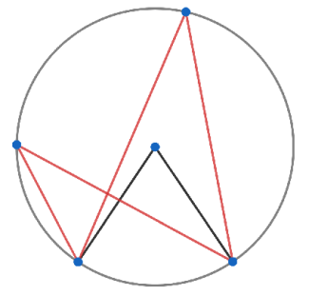

1. Odaberi tačna tvrđenja.
- Svakom periferijskom uglu odgovara tačno jedan centralni ugao.
- Više periferijskih uglova može ležati nad istim kružnim lukom.
- Svaki centralni ugao ima više odgovarajućih kružnih lukova.
- Jednom centralnom uglu odgovara tačno jedan periferijski ugao.

2. Dat je kružni luk koji je 2/5 ​ dužine kružnice. Odredi meru centralnog i njemu odgovarajućeg periferijskog ugla.
- 123 i 46
- 144 i 72
- 244 i 172
- 164 i 78

3. Dužina najduže tetive kruga K je 18 cm . Izračunaj dužinu poluprečnika datog kruga.

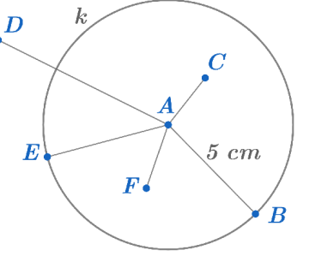

4. Na osnovu slike, bez merenja dužina prikazanih duži, odredi duž koja je duža od 5 cm.

5. Date su dve tačke na kružnici tako da formiraju tetivu čija je dužina jednaka dužini poluprečnika te kružnice. Odredi meru centralnog i odgovarajućeg periferijskog ugla nad datom tetivom.
- 60° i 30°
- 90° i 30°
- 60° i 40°
- 80° i 30°

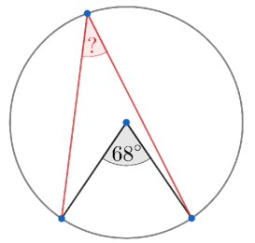

6. Odredi meru nepoznatog ugla sa slike.
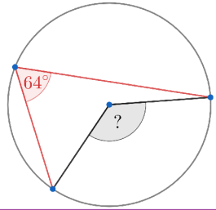

7. Odredi meru nepoznatog ugla sa slike.
- 138°
- 228°
- 128°
- 188°

8. Označeni ugao sa slike naziva se:
- Opruženi
- Centralni
- Suplementni
- Periferijski

9. Odaberi netačna tvrđenja:
- Sečica formira tetivu u krugu.
- Svaka tangenta ima tačno dve zajedničke tačke sa kružnicom.
- Kroz tačku koja leži u krugu može se provući beskonačno mnogo sečica.
- Tangenta na kružnicu može sadržati i centar kružnice.
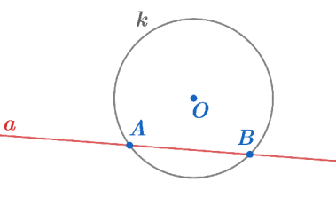

10. Prava a sa slike naziva se:
___________________.
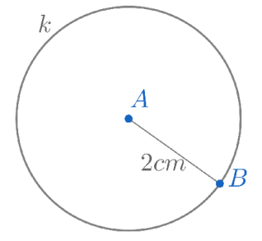

11. Poluprečnik kružnice k sa slike je:
- r=8 cm
- r=4 cm
- r=1 cm
- r=2 cm
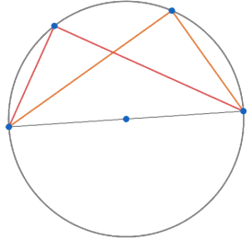

12. Nad prečnikom kruga svi periferijski uglovi iznose ____°.

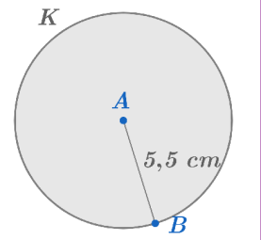

13. Prečnik kruga K sa slike je:
- 5,5 cm
- 11 cm
- 2,25 cm
- 10,10 cm
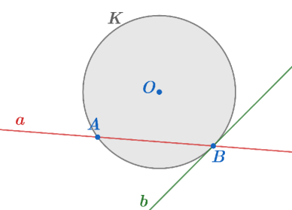

14. Na slici je prikazan krug K prečnika 8 cm i prave a i b. Izračunaj rastojanje prave b od centra kruga.
- 3 cm
- 6 cm
- 4 cm
- 5 cm
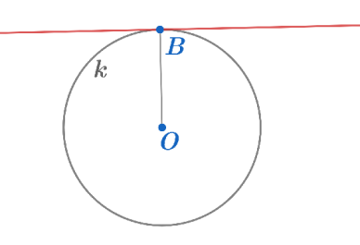

15. Prava sa slike naziva se:
- Tangenta
- Sečica
- Tetiva
- Prečnik
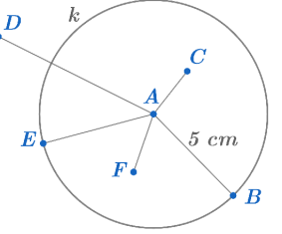

16. Na osnovu slike, bez merenja dužina prikazanih duži, odredi koje su duži kraće od 5 cm.
- AD
- AB
- AC
- AE
- AF
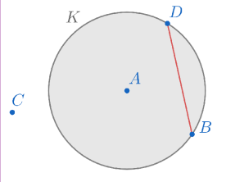

17. Jedno od datih tvrđenja u vezi sa datom slikom je netačno. Koje?
- Tačka C C se nalazi van kruga K.
- Najduža tetiva kruga K K je tetiva DB.
- Duž AD AD je poluprečnik kruga K.

18. Dopuni rečenicu odgovarajućim pojmom: Tačka koja je jednako udaljena od svih tačaka na kružnici naziva se ____________.
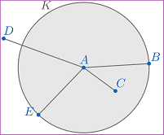

19. Odaberi duži koje predstavljaju poluprečnik kruga K .
- AC
- AB
- AD
- AE

